事務局だより第８４号 平成２８年５月１６日
- なんごとや
（南・五・東・谷）
発行：五町田地区地域コミュニティ運営協議会
事務局：TEL/FAX ６６－６００７
Eﾒｰﾙ：gochouda-cc@po.hagakure.ne.jp
≪平成２８年度総会定期総会開催≫
4月30日（金）谷口市長を来賓に迎え、また各区長及び各種団体の代表者出席のもと、五町田地区としては6回目の地域コミュニティの定期総会が開催されました。
平成27年度の事業報告・決算と、平成28年度の役員選出、事業計画・予算、運営委員についての提出議案はすべて可決・承認されました。
今年度の新規事業では五町田地区のシンボルである唐泉山登山や今年の春から実施した五町田の酒蔵祭りを生かした地域創生、また現在残る郷土の史跡・歴史、各区の祭りを映像化して後世に継承する事業等について提案、承認されました。また今年度の役員改選では、校区内20区中4区で区長の改選が行われ、地域コミュニティの役員では、副会長の古賀耕八郎氏が現在監事の松尾定平氏と交代され、新たに監事には宮崎政則氏が選出されました。
「笑顔と会話で心つながる五町田」をスローガンに、今年度も皆さんと一緒にがんばります。
- 「熊本地震の義援金募金」を総会で決定しました。皆さんの善意を事務局まで。☆
平成28年度運営協議会役員（部会長６名は各部会で決定）
役 職 氏 名 出 身 任 期
会 長 犬尾 敦弘 三ケ崎 （平成２２年６月～ 現在）
副会長 藤山 直子 袋 （平成２４年５月～ 現在）
〃 松尾 定平 五町田第一 （新 任 ）
事務局長 田代 勇 平山 （平成２４年５月～ 現在）
会 計 宮崎 和則 五町田第二 （ 〃 ）
監 事 古賀 一也 大牟田 （平成２５年５月～ 現在）
〃 宮崎 政則 五町田第四 （ 新任 ）
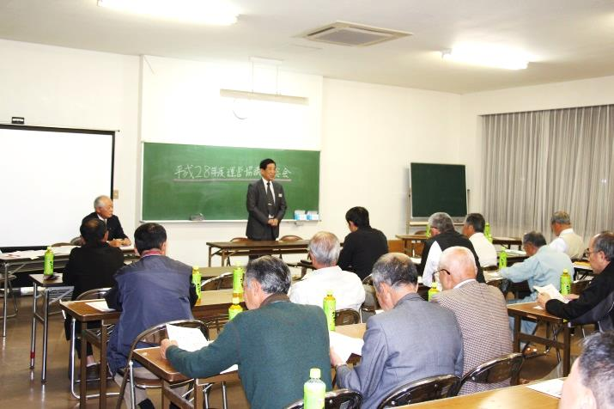 | 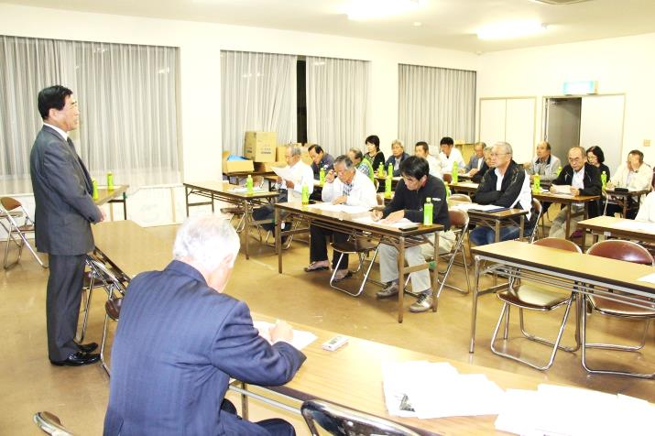
≪今年も「あいさつ運動」・「青パト巡回」にご協力を！≫
今年も新学期が始まり、五町田小学校では新１年生が本校24名、谷所分校6名が入学されました。五町田コミュニティでは、今年も毎週月曜日の朝には「あいさつ運動」の中で地域の皆さんと子供たちの交流と安全を、また毎週水曜日の青パト巡回では下校時の子でも達の見守り運動を行います。地域の皆さんと一緒になって、子供たちの安全・安心に努めます。
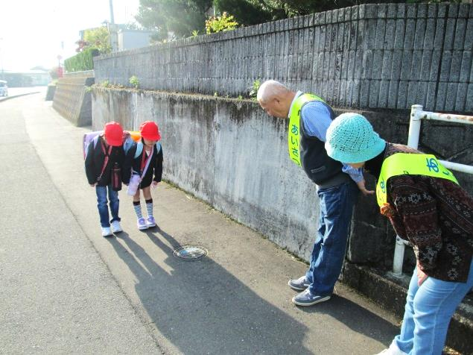 | 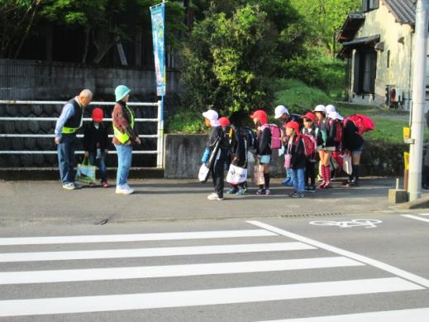
≪「谷所振興会」総会が開催さる≫
4月28日（木）谷所六区が参加する谷所振興会が山口公民館で開催されました。
第1部では27年度の事業報告と決算、また役員改選では新会長に茂手区の吉武喜八郎氏が選出されました。第2部では嬉野市と佐賀県に対する要望事業の陳情がなされ、当日来賓として出席された谷口市長と産業建設部長、また杵藤土木事務所の担当課長様に対し概要説明がありました。、県へは平山区・鳥越区から新規砂防ダム建設他の2事業、嬉野市へは各区より道路改良等の11事業の要望事項が提出されましたが、今後現地踏査がなされ谷所地区の防災対策や道路網の整備等について、総合的な地域整備が進捗するものと期待されます。
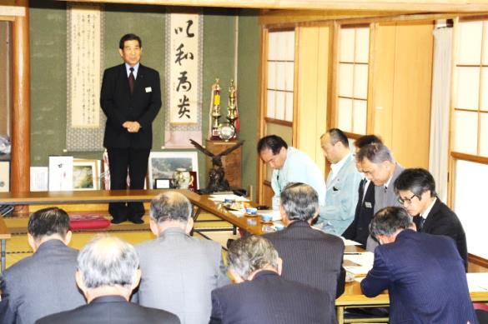 | 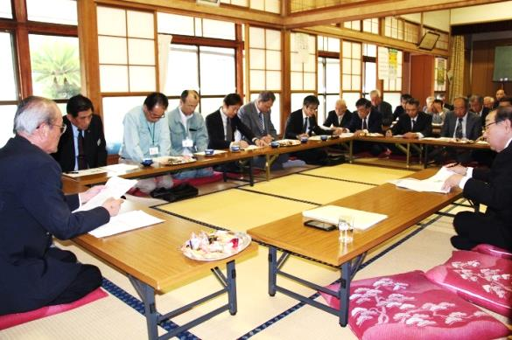
≪五町田小学校が文部科学大臣表彰を受賞≫
五町田小学校（宮崎恵子校長）は昨年度からコミュニティスクールとして学校・家庭・地域の三者が協力して学校の運営にあたっておられますが、この度、「子供の読書活動優秀実践校」として「文部科学大臣表彰」を受賞されました。今後も大人と子どもが一緒になって、地域全体での読書活動が向上するように「たんぽぽ」文庫等の活動を支援していきたいと思います。

